学校だより（毎月１日に発行） 文例

一人一人のニーズに応じた教育内容や教育の場を検討するためには，就学先決定の仕組や特別支援学校，特別支援学級，通級指導教室用で行われている教育内容について，全ての保護者に対して早期から情報提供を行っていく必要があります。学校だよりなどを通してタイムリーに情報提供をします。

◆４月号◆
子供たちのすこやかな成長を願って ～教育相談のお知らせ～

年度始めは，大きな環境の変化により，子供たちが不安定になる時でもあります。子供たちが安心して学校生活を送ることができるよう，下記のとおり教育相談を行っています。

□児童対象 □児童・保護者対象
場所：○○小学校 △階 教育相談室 場所：○○中学校 カウンセリング室
相談時間：火・木曜日 昼休み 相談時間：毎週水曜 10：00～17：00
担当：ほほえみ相談員 ○○ ○○ 担当：臨床心理士 ○○ ○○

□就学相談・発達に関する相談
担当：特別支援教育コーディネーター ○○ ○○
※随時受け付けます。

相談に関するお問い合わせ・申し込みは担任または教頭へご連絡ください。

◆５月号◆
一人一人により適した教育の場を～就学先決定の仕組～

一人一人の将来の社会参加や自立に向け，ニーズに応じた教育の場は多様にあります。その中で，より適切で効果的な教育内容や教育の場を早期から考えていくことは，とても大切なことです。保護者の皆様におかれましては，子供たち一人一人のニーズに応じた教育支援・就学先決定の仕組についてご承知おきいただきますよう，お願いいたします。

＜日本の義務教育段階の多様な学びの場の連続性＞
自宅・病院における訪問指導
学びの場はお子さんの状態により、柔軟に変更可能です。
特別支援学校
特別支援学級
通級による指導
専門的スタッフ（支援員）を配置して通常学級
専門家の助言を受けながら通常学級
（参照：共生社会の実現に向けたインクルーシブ教育システム構築のための特別支援教育の推進 平成２４年 中教審報告）

【年度始め】
お子さんの学習や生活の様子について保護者の方とお話をさせていただきます。前年度の状況も含め，現在課題になっていること，配慮が必要であると考えられることについて，保護者の方と共通理解を図り，よりよい支援の内容を考えるためです。必要な支援内容については，支援シートに記入し，定期的に見直し，改善しながら支援を進めます。必要に応じて個別検査の実施，専門機関への相談も行います。
【６月～８月】
特別支援学校での教育内容を知っていただくために，各特別支援学校において学校見学会・説明会が行われます。また市町村教育委員会による就学相談会が実施されます。（学校を通しての申し込みが必要です。後日ご案内をさせていただきます。）小中学校に設置されている特別支援学級や通級指導教室の見学や教育相談も各校で随時行っています。ご希望の場合は担任又は特別支援教育コーディネーターにお問い合わせください。

＜教育支援委員会とは？＞
お子さんに必要な教育内容や教育の場について市町村において専門家を交えて協議を行う場として，「教育支援員会（または就学指導委員会）」が設置されています。お子さんへの支援について「教育支援委員会」での検討が必要であると考えられる場合は，保護者の方にご相談をさせていただきます。

【９月頃～】
市町村の就学に関する専門委員会のメンバーが，直接園や学校を訪問して，お子さんの様子を観察し，保護者の方を交えて検討を重ね，必要な支援や就学先について合意形成をします。その後に市町村において就学先が決定されます。

【１１月頃】
就学先を勧める文書「就学判定書」が，市教育委員会から保護者の方に配付されます。この「就学判定書」を参考に，お子さんの就学先を決定します。

就学先決定の仕組をまとめると，次のようになります。
（岐阜県教育委員会 「特別支援教育の案内」より）

◆６月号◆
途切れのない支援のために～スマイルブックの活用～（個別の教育支援計画）
一人一人の将来の社会参加や自立に向け，より適切で効果的な支援が途切れなく行われるよう，大垣市では「大垣市スマイルブック」を保護者に配付して，それぞれのお子さんに合った支援を進めています。（５月１日号 広報おおがき ７面掲載 気付いて支える「発達支援」をご参照ください）
スマイルブックとは，お子さんの様子や必要とされる支援の内容が記されているものです。学校（必要に応じて専門機関）と保護者とで相談をして支援の内容を具体的に決め，関係者の共通理解のもとに一貫した支援ができるよう努めています。
本校では特別支援教育コーディネーターと担任(必要に応じて専門機関)がスマイルブックをお持ちの保護者の方と懇談をさせていただき，個別の教育支援計画を一緒に作成します。これを保護者の方はスマイルブックに，学校では個別のファイルに綴じ，情報を共有しながら支援を進めています。また，定期的に懇談をさせていただき，お子さんの様子を見ながら支援の振り返りをし，改善に努めています。
スマイルブックをお持ちの方で懇談をご希望の方，またはスマイルブックについてのお問い合わせは，特別支援教育コーディネーター（○○）までお願いいたします。
（大垣市立興文小学校 学校だより）

◆７月号～◆特別支援教育に関するトピックの紹介

【居住地校交流の取組の紹介】
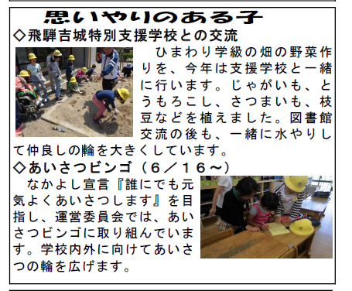
古川小学校は、隣接する飛騨吉城特別支援学校と日常的に交流をしています。
学校便りには、古川小学校の目標の一つである「思いやりのある子」を具現する教育活動として、飛騨吉城特別支援学校の児童との交流及び共同学習の様子が常時取り上げられています。

多治見中学校のけやき学級では、卒業後の社会自立を目指して作業学習に取り組んでいます。
地域の公民館祭りで販売をすることを通して、自分たちの活動が認められる喜びが大きな自信になっています。

（飛騨市立古川小学校 学校だより）

【特別支援学級の活動の紹介】
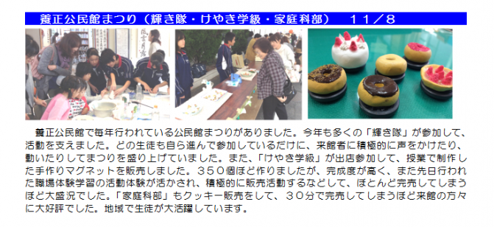
インクルーシブ教育の推進にあたり、障がいのあるなしに関わらず、一人一人が互いを正しく理解し合うということはとても大切です。
特別支援教育コーディネーターは、そのための重要な役割を担っています。
（多治見市立多治見中学校 学校だより）

【特別支援教育コーディネーターによる全校児童への啓発】
中村先生からは「頭の中と体の話」を聞きました。どの子にも「得意なこと」と「苦手なこと」そして
「できること」と「できないこと」があって，遠くを見ることが苦手な人は眼鏡，小さな音を聞くことができない人は補聴器を使っているんだよ。仲間の「苦手なこと」を理解して，心配りのできる東小の子になれるといいね。というお話でした。中村先生は，頭の中を表す模型を作ってお話してくださったので，どの子も最後まで真剣に聞いていました。

（垂井町立東小学校 学校だより）

